Example
-------
I = imread('cameraman.tif');
subplot(2,2,1);imshow(I);title('Original Image');
H = fspecial('motion',20,45);
MotionBlur = imfilter(I,H,'replicate');
subplot(2,2,2);imshow(MotionBlur);title('Motion Blurred Image');
H = fspecial('disk',10);
blurred = imfilter(I,H,'replicate');
subplot(2,2,3);imshow(blurred);title('Blurred Image');

图形形态学之开运算和闭运算：
开运算：去除较小的明亮区域
闭运算：消除低亮度值的孤立点

高斯模糊的算法

作者： 阮一峰
日期： 2012年11月14日
通常，图像处理软件会提供"模糊"（blur）滤镜，使图片产生模糊的效果。

"模糊"的算法有很多种，其中有一种叫做"高斯模糊"（Gaussian Blur）。它将正态分布（又名"高斯分布"）用于图像处理。
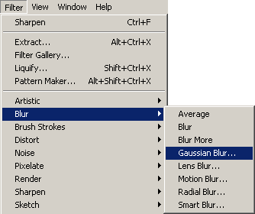
本文介绍"高斯模糊"的算法，你会看到这是一个非常简单易懂的算法。本质上，它是一种数据平滑技术（data smoothing），适用于多个场合，图像处理恰好提供了一个直观的应用实例。
一、高斯模糊的原理
所谓"模糊"，可以理解成每一个像素都取周边像素的平均值。
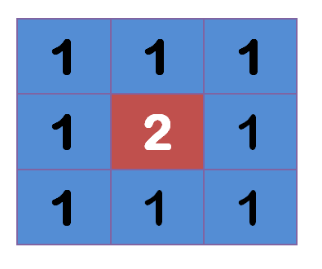
上图中，2是中间点，周边点都是1。
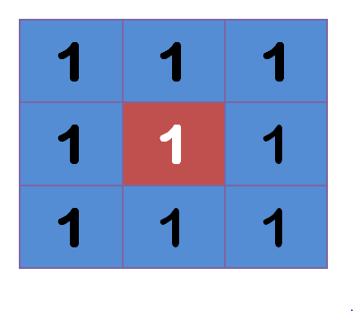
"中间点"取"周围点"的平均值，就会变成1。在数值上，这是一种"平滑化"。在图形上，就相当于产生"模糊"效果，"中间点"失去细节。
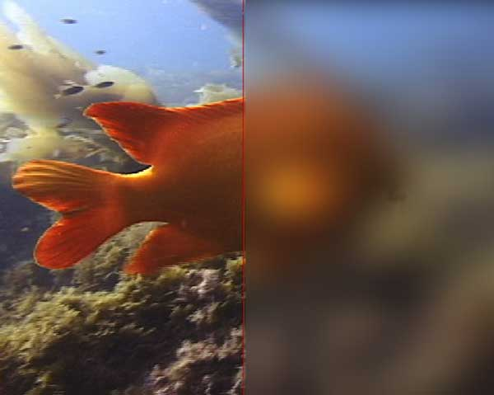
显然，计算平均值时，取值范围越大，"模糊效果"越强烈。
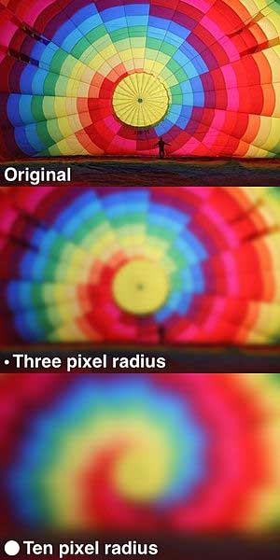
上面分别是原图、模糊半径3像素、模糊半径10像素的效果。模糊半径越大，图像就越模糊。从数值角度看，就是数值越平滑。
接下来的问题就是，既然每个点都要取周边像素的平均值，那么应该如何分配权重呢？
如果使用简单平均，显然不是很合理，因为图像都是连续的，越靠近的点关系越密切，越远离的点关系越疏远。因此，加权平均更合理，距离越近的点权重越大，距离越远的点权重越小。
二、正态分布的权重
正态分布显然是一种可取的权重分配模式。
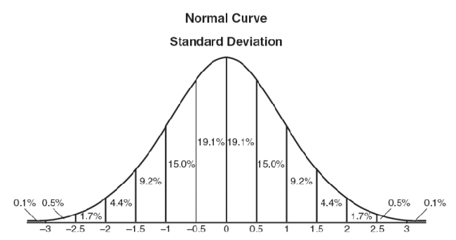
在图形上，正态分布是一种钟形曲线，越接近中心，取值越大，越远离中心，取值越小。
计算平均值的时候，我们只需要将"中心点"作为原点，其他点按照其在正态曲线上的位置，分配权重，就可以得到一个加权平均值。
三、高斯函数
上面的正态分布是一维的，图像都是二维的，所以我们需要二维的正态分布。
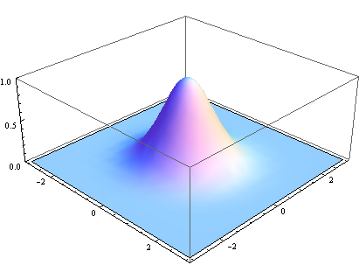
正态分布的密度函数叫做"高斯函数"（Gaussian function）。它的一维形式是：
其中，μ是x的均值，σ是x的方差。因为计算平均值的时候，中心点就是原点，所以μ等于0。
根据一维高斯函数，可以推导得到二维高斯函数：
有了这个函数 ，就可以计算每个点的权重了。
四、权重矩阵
假定中心点的坐标是（0,0），那么距离它最近的8个点的坐标如下：
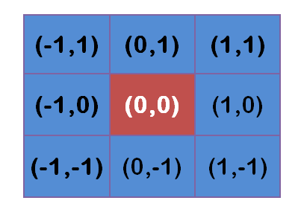
更远的点以此类推。
为了计算权重矩阵，需要设定σ的值。假定σ=1.5，则模糊半径为1的权重矩阵如下：
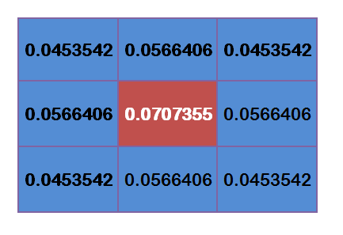
这9个点的权重总和等于0.4787147，如果只计算这9个点的加权平均，还必须让它们的权重之和等于1，因此上面9个值还要分别除以0.4787147，得到最终的权重矩阵。
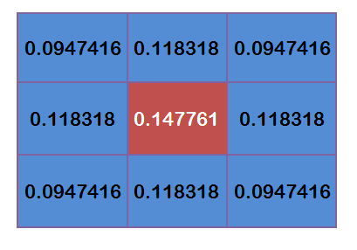
五、计算高斯模糊
有了权重矩阵，就可以计算高斯模糊的值了。
假设现有9个像素点，灰度值（0-255）如下：
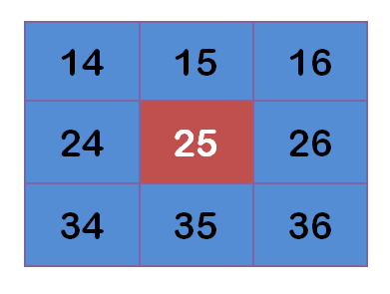
每个点乘以自己的权重值：
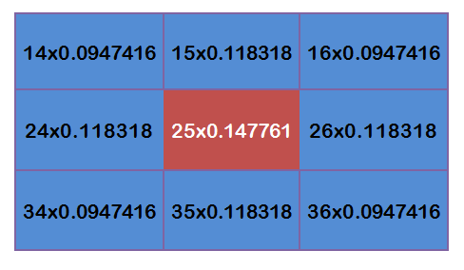
得到
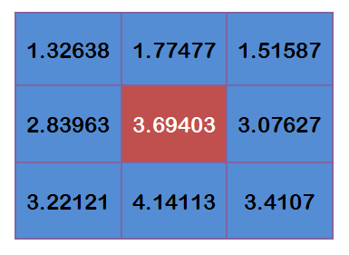
将这9个值加起来，就是中心点的高斯模糊的值。
对所有点重复这个过程，就得到了高斯模糊后的图像。如果原图是彩色图片，可以对RGB三个通道分别做高斯模糊。
六、边界点的处理
如果一个点处于边界，周边没有足够的点，怎么办？
一个变通方法，就是把已有的点拷贝到另一面的对应位置，模拟出完整的矩阵。
七、参考文献
* How to program a Gaussian Blur without using 3rd party libraries
（完）

SE = strel('disk',R,N) creates a disk-shaped structuring element, where R specifies the radius. N specifies the number of line structuring elements used to approximate the disk shape. Morphological operations using disk approximations run much faster when the structuring element uses approximations.

I = imread('circuit.tif');
I2 = imcrop(I,[60 40 100 90]);
figure, imshow(I)
figure, imshow(I2)

malab里面已经有一个现成minboundrect（）函数来求最小外接矩形。我们可以用命令type minboundrect来查看minboundrect（）函数的内容。

close all；
clc；
I=imread('d:\image.jpg');%此处为图像所放路径和图片名字。
bw=im2bw(I); %将图像二值化
[r c]=find(bw==0);
[rectx,recty,area,perimeter] = minboundrect(c,r,'a'); % 'a'是按面积算的最小矩形，如果按边长用'p'。
figure
imshow(bw);
line(rectx(:),recty(:),'color','r');

